576 | Appuntamento settimanale con la  metafisica realistico integrale
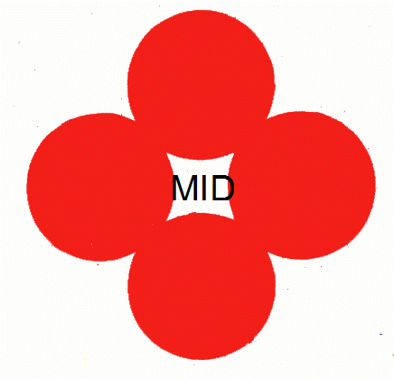 | 8 - Fede e politica oggi
www.nuovacostruttivita.it  E-mail: roberto@dntt.it | Quello del rapporto tra Fede e politica è oggi uno dei problemi caldi, che rimane tuttavia irrisolto o mal risolto, perché vien posto al di fuori della mediazione ideologica. Il problema oggettivo del rapporto Fede e politica (o religione e
società civile, o « Chiesa e Mondo ») si pone sempre come problema del fondamento e dell'anima della società civile, la quale anima e il quale fondamento, di ordine oggettivo, non debbono restare nelle buone intenzioni soggettive, o esaurirsi nelle coscienze, ma debbono essere oggettivamente recepiti come tali, dalla società civile stessa. Come già sappiamo, l'attuale società dinamica rifiuta il fondamento e l'anima religiosa, mentre accetta ed anzi postula il fondamento e l'anima ideologica. L'ideologia infatti, come anima della prassi che costruisce l'attuale società dinamica, offre ed anzi impone il proprio fondamento e la propria anima ideologica, ponendo ad un tempo una nuova radicale soluzione del rapporto tra Fede e politica. Essa sarà positiva, se è data dall'ideologia che armonizza con la religione, facendo da mediatrice tra la religione stessa e la società civile, tra Fede e politica. Sarà invece negativa, se vien posta da un'ideologia in antitesi con la religione e portatrice di un'anima e di un fondamento ateo-materialistico.
Il problema del rapporto tra Fede e politica quindi, se non si vuol subirne la soluzione negativa, irrimediabile nella sua radicalità oggettiva e incontrastabile sul piano della costruzione dinamica, va risolto in base all'ideologia vera, che armonizza con la religione ed offre alla società un'anima ideologica e un fondamento ideologico, che riproducono il vecchio fondamento e la vecchia anima religiosa, traducendoli però in fondamento e anima ideologica laica e secolare: l'unica anima e fondamento proponibili e accettabili dalla nuova società dinamica, laica e secolare essa stessa.
Già sappiamo che l'ideologia vera è l'ideologia dinontorganica. Sappiamo pure (o almeno si può intuire) che, impegnando l'ideologia nella costruzione della società, poniamo sul tappeto una somma di problemi teorici e pratici inesauribili, che qui non è neppur possibile accennare. L'importante è afferrare almeno il problema dell'ideologia come chiave di soluzione del nuovo rapporto tra Fede e politica e come chiave di costruzione della nuova società dinamica¹
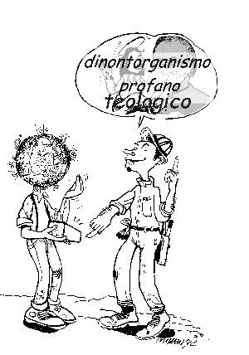
La vecchia soluzione religioso-sacrale del rapporto tra Fede e politica, anche se rammodernata in senso religioso-laico, non è più oggettivamente valida né storicamente operante. Bisogna passare alla nuova soluzione ideologica-secoIare, accettando la mediazione dell'ideologia vera, dinontorganica, tra Fede e politica. E' in tale « mediazione » infatti, la nuova soluzione del problema, oggettivamente valida e storicamente operante.
Né si pensi che si tratti di una diminuzione o di un disimpegno religioso, che anzi! L'impegno religioso si purifica, si riafferma, si arricchisce. La mediazione ideologica infatti lo libera da qualsiasi contaminazione o distrazione politica. La netta distinzione dei due mondi, religioso e politico, riafferma la necessità di un serio impegno religioso a se stante. E la coscienza religiosa, che come coscienza religiosa soggettiva investe necessariamente e mondo religioso e mondo politico, non potrà che arricchirsene, senza affatto esaurirsi in se stessa o deviare da se stessa.
Sarà la stessa coscienza religiosa ad orientare sul terreno ideologico e ad imporre la scelta ideologica oggettivamente e cristianamente giusta, non già in base al Vangelo o alla sola Fede che rimangono muti al riguardo, ma in base ad una appropriata indagine metafisica dinamica realisticamente e oggettivamente valida. L'ideologia vera, anch'essa strumento laico e secolare per la costruzione di una società civile e politica laica (non « laicista »!) e secolare, non è deducibile dal Vangelo né vien suggerita dalla Fede. Rimane una scoperta della metafisica realistico-dinamica della realtà storica e un suggerimento a livello metafisico del realismo dinontorganico profano, che pertanto si qualifica come « ideologico ».
(segue)
Comunicare è facile!!!! Clicca sull'azzurro!
Vuoi segnalare un nuovo indirizzo tuo o di qualche interessato? roberto@dntt.it
Desideri essere lasciato in pace? Roberto.Roggero@poste.it
Hai suggerimenti da dare? Oppure hai bisogno di chiarimenti, informazioni, arretrati, libri,... ? info@lucacipriani.it

